[中国药科大学国重室论文受质疑，科研声誉受冲击](https://mp.weixin.qq.com/s?__biz=MzkyMjc5NDM3Nw==&mid=2247492937&idx=1&sn=aa7c53562a881550ad4d14e4361f92ab&chksm=c0a2d4784b094590f1a7538ce03ec0ab25db09adc2e7b610ecdd274c05c4369070e8484be563&scene=126&sessionid=1742834509)

学术君[学术警示录](javascript:void(0);)2025-03-23 23:42:43浙江

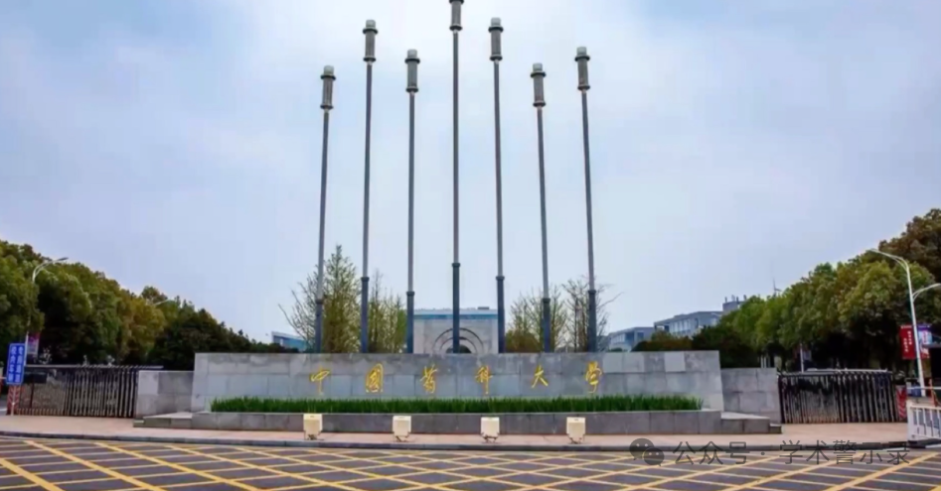

**论**

**文**

**信**

息

?

2019年，来自中国药科大学生理系天然药物国家重点实验室的 Dan Xu （第一&通讯作者） , Kai Hou , Fengyang Li , Shijie Chen , Weirong Fang （通讯作者） , Yunman Li （通讯作者）在 Life Sciences 期刊发表了一篇题目为：XQ-1H alleviates cerebral ischemia in mice through inhibition of apoptosis and promotion of neurogenesis in a Wnt/β-catenin signaling dependent way 的论文。该研究得到了中国科学技术部国家科技重大专项[2016ZX09101031]和中国药科大学“双一流”建设技术创新团队项目[CPU2018GY23]的支持。

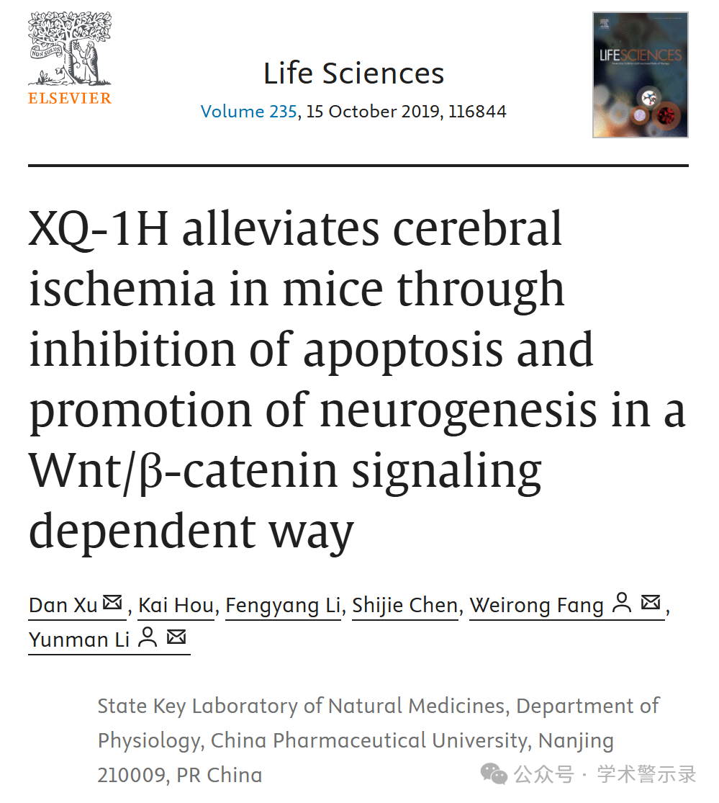

**质**

**疑**

**信**

**息**

?

**2025年3月，Trichilia americana 在 Pubpeer 论坛发表评论：**

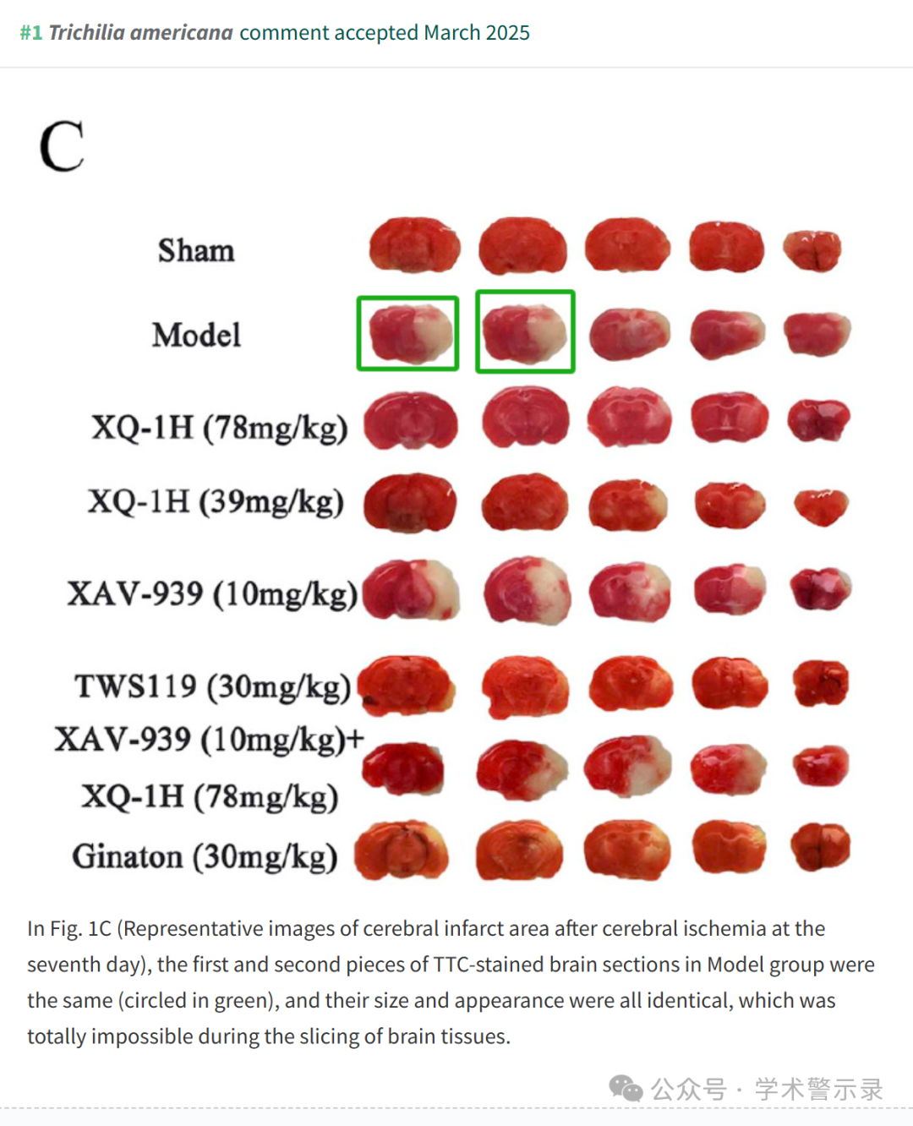

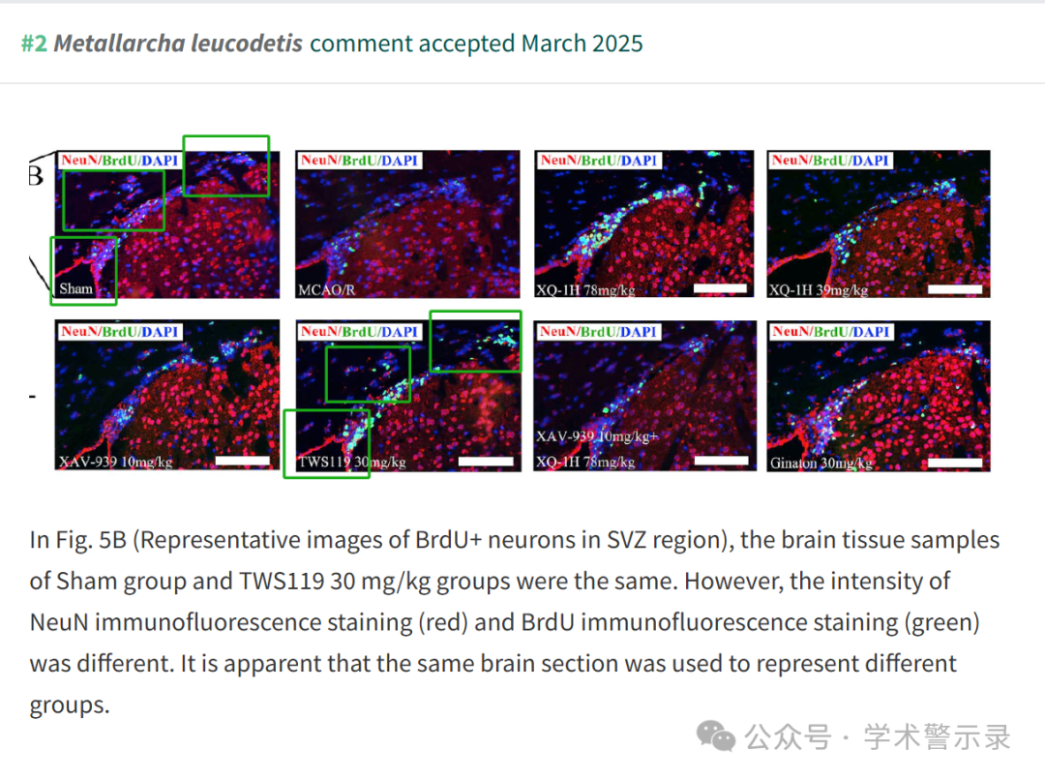

信息来源：

https://pubpeer.com/publications/917D127474799792A846E0C4400F1C

免责声明：

本文中的所有信息均源自学术网站及已公开资料。我们虽努力确保信息的准确性与完整性，但无法对此做出绝对保证。若发现纰漏或不实之处，请联系公众号后台。

